PEMBELAJARAN MESIN:
CONVOLUTIONAL NEURAL NETWORK UNTUK MENGKLASIFIKASI DATA MNIST



Vincent Michael Sutanto
16/398531/PA/17492

PROGRAM STUDI ILMU KOMPUTER
DEPARTEMEN ILMU KOMPUTER DAN ELEKTRONIKA
FAKULTAS MATEMATIKA DAN ILMU PENGETAHUAN ALAM
UNIVERSITAS GADJAH MADA
YOGYAKARTA
2018

CONVOLUTIONAL NEURAL NETWORK UNTUK MENGKLASIFIKASI DATA MNIST
Link Github : https://github.com/vincentmichael089/CNN-MNIST
Bahasa Pemrograman : Python (Jupyter Notebook)
Library : Keras (CNN), Matplotlib (Plotting)

PENJELASAN
Convolutional Neural Network merupakan suatu prosedur dalam Pembelajaran Mesin yang digunakan ketika data berupa gambar menjadi masukan dari model. Prosedur ini muncul karena Neural Network klasik akan menghilangkan fitur keterkaitan antar pixel ketika merepresentasikan datanya, sehingga dinilai kurang baik ketika dihadapkan dengan data gambar.

Pada tugas kali ini, kembali digunakan MNIST dataset, dimana Convolutional Neural Network akan digunakan dalam mengklasifikasi dataset tersebut ke dalam 10 kelas yang berbeda (angka 1 sampai dengan 10). Arsitektur model yang digunakan adalah sebagai berikut:

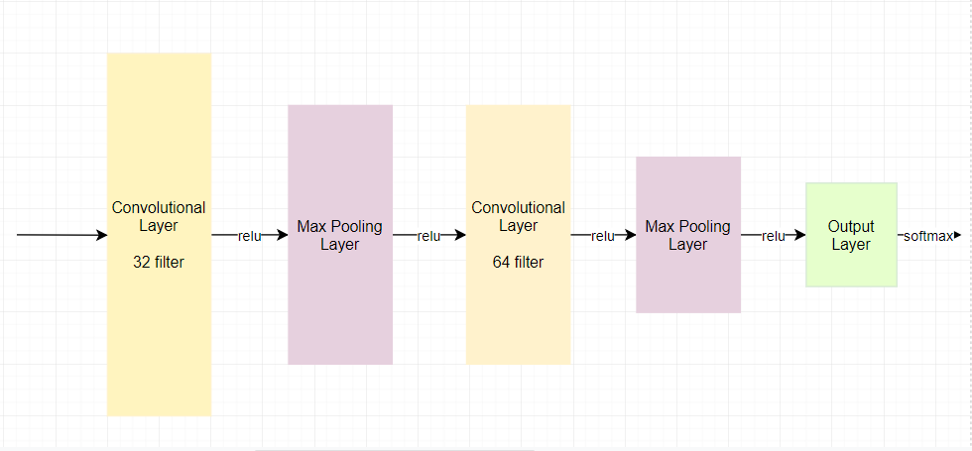

Langkah-langkah yang dilakukan adalah sebagai berikut:
- Seluruh data gambar diubah menjadi 28x28 dengan format grayscale
- Seluruh elemen pixel pada seluruh data gambar di re-scale dalam rentang 0
sampai 1
- Siapkan 10 class dengan One-Hot Encoding
- Data di Split sebesar 54.000 data untuk training dan 6000 data untuk validasi
- Membentuk CNN dengan arsitektur yang telah ditentukan, menggunakan fungsi aktivasi ReLU, fungsi Loss dengan Cross-Entropy, dan Optimizer menggunakan Adam
- Model di train dan validasi dengan batch size = 128 dan epochs = 10
- Model yang telah terbentuk kemudian dipakai untuk mengklasifikasi data
Testing

HASIL TRAINING, VALIDASI, DAN TESTING
Berikut disajikan History Log hasil Training dan Validasi model:
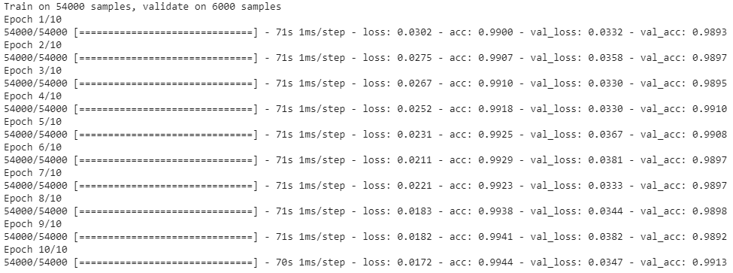
Dengan hasil Testing model menunjukan tingkat loss sebesar 0.022120834507804922 dan tingkat akurasi sebesar 99.35%

DIAGRAM ERROR DAN AKURASI
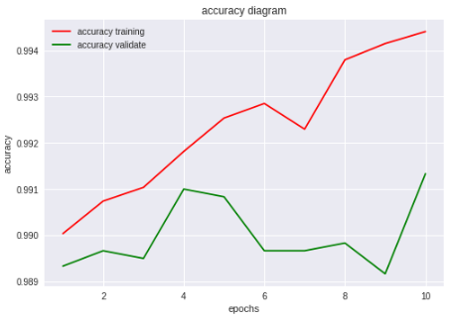

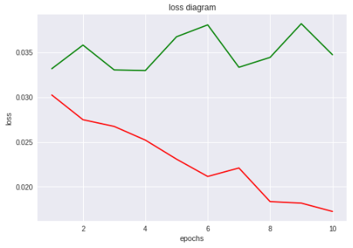

KESIMPULAN
Tingkat akurasi mencapai 99.4% untuk training dan 99.1% untuk validasi menunjukan model sudah termasuk kategori baik dalam mengklasifikasi data MNIST. Dari diagram yang disajikan, terlihat bahwa sebenarnya model mengalami overfit, namun hanya sedikit saja (slightly overfit).

REFERENSI PEMBELAJARAN
https://github.com/keras-team/keras/blob/master/examples/mnist_cnn.py
https://medium.com/@mjbhobe/mnist-digits-classification-with-keras-ed6c2374bd0e

